令和７年度
第５１回東北地区退職校長会協議会山形大会 開催要項

１ 期 日 令和７年１０月９日（木）～１０日（金）

２ 会 場 山形国際ホテル
〒 990-0039 山形市香澄町三丁目４番５号 ℡ 023-633-1313
※ ＪＲ山形駅東口より徒歩約１０分

３ 主 催 東北地区退職校長会協議会

４ 主 管 山形県退職校長会

５ 協議題 「充実した生き方や地域の教育・文化の向上に資する活動はどうあれば
よいか」

６ 会 費 各県負担金 ２０,０００円
東北地区情報負担金 ４,０００円
参加者１名につき １５,０００円（１泊３食付、懇親会費含む）
※ 受付時に一括納入してください。

７ 日 程
【第１日】 １０月９日（木）
受 付 １０：３０～１１：００（理事会出席者）
～１１：５０（大会出席者）
理 事 会 １１：００～１１：５０
昼 食・休 憩 １２：００～１２：５０（各県近況報告等）
大 会 １２：５０～１６：１０
開 会 行 事 １２：５０～１３：２０
講 話 １３：２５～１４：０５
（休 憩） １４：０５～１４：２０
話 題 提 供 １４：２０～１５：３５
理事会報告 １５：４０～１５：５０
閉 会 行 事 １５：５０～１６：１０
親 睦 懇 親 会 １７：３０～１９：３０
【第２日】 １０月１０日（金）
朝 食 ７：００～ ９：００
※ 朝食後随時解散となります。

８ 講 話 講師 全国連合退職校長会 会計部長 三上 裕三 氏
演題 「全連退は今・・・」
９ 理事会 １１：００～１１：５０
⑴ 理事会出席者 東北地区退職校長会協議会長（１名）、同副会長（６名）、理事（各
県２名）、幹事（各県１名） 約３０名
⑵ 次第
ア 開会
イ 東北地区退職校長会協議会長挨拶
ウ 議長選出
エ 協議
(ｱ) 役員人事について
(ｲ) 次年度（第５２回）開催県及び協議題について
(ｳ) 各県からの提出案件について
(ｴ) その他
オ 諸連絡
カ 閉会

10 大会次第
⑴ 開会行事 １２：５０～１３：２０
ア 東北地区退職校長会協議会長挨拶
イ 開催県会長挨拶
ウ 来賓祝辞
山形県教育委員会教育長
山形市教育委員会教育長
山形県高等学校長会長
エ 来賓紹介
オ 各県参加者紹介
⑵ 講話 １３：２５～１４：０５
ア 講師 全国連合退職校長会 会計部長 三上 裕三 氏
イ 演題 「全連退は今・・・」
⑶ 話題提供及び協議 １４：２０～１５：３５
ア 協議題 「充実した生き方や地域の教育・文化の向上に資する活動はどうあれ
ばよいか」
イ 発表県 秋田県・青森県
⑷ 理事会報告 １５：４０～１５：５０
⑸ 閉会行事 １５：５０～１６：１０
ア 東北地区退職校長会協議会長挨拶
イ 次年度開催県会長挨拶
⑹ 親睦懇親会 １７：３０～１９：３０

11 参加申込み及び話題提供発表者等について
⑴ 参加申込みは、「第５１回東北地区退職校長会協議会山形大会参加者等調査票」（別
紙１）の所定の欄に記入の上お申込みください。
山形国際ホテルの部屋は、全室シングルで禁煙室となります。
⑵ 話題提供の発表題及び発表者についても、別紙にご記入ください。発表時間は質疑を含めて３５分程度です。発表に使用する機器等ありましたらご記入ください。発表資料はＡ４判２頁程度とし、当日、８０部ご持参ください。
また、発表時の司会者の氏名もご記入ください。
⑶ 理事会に付議したい「各県からの提出案件」がありましたら、別紙１にご記入ください。
⑷ 大会要項掲載用「各県退職校長会の概要」（別紙２）をご提出ください。
⑸ 「東北地区退職校長会協議会役員名簿（令和７・８年度）」（別紙３）をご提出ください。
⑹ 参加申込みに関する別紙１、別紙２、別紙３は、下記宛てメール送信にてご提出く
ださい。令和７年８月８日（金）必着でお願いします。大会に関するお問い合わせも下
記にお願いします。

《送付先・問合わせ先》
〒990-0823 山形市
山形県退職校長会幹事長 携帯
E-mail；

12 会場へのアクセス等
⑴ JR山形新幹線もしくはJR仙山線利用の場合はJR山形駅下車、東口徒歩約１０分と
なります。
⑵ 仙台～山形間は高速バスが１０～１５分間隔で運行しています。終点の１つ手前の「山交ビル」で下車してください。会場の山形国際ホテルは山交ビル南側徒歩１、２分です。
⑶ 自家用車利用の場合は、山形自動車道山形蔵王ＩＣで降りてください。ＪＲ山形駅方向に走行、約４.２ｋｍ先、左側に山交ビルがあります。その交差点（信号あり）を左折し、直進約１００ｍ左角が山形国際ホテルとなります。
【駐車場について】
別紙「山形国際ホテル～提携駐車場のご案内～」をご確認ください。
・宿泊する方
山形国際ホテル地下駐車場をご利用ください。宿泊者専用となり、駐車料金は掛かりません。
・日帰りの方
山形国際ホテル地下駐車場は利用できません。別紙「山形国際ホテル～提携駐車場のご案内～」を参考に提携駐車場をご利用ください。駐車料金が掛かりますが、最大６時間まで無料となりますので、山形国際ホテルにて検印を受けてください。

〈次頁に会場周辺地図あり〉


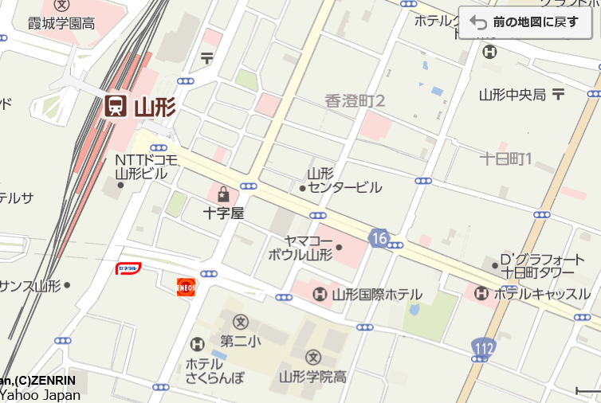
至 山形蔵王IC
約3.5ｋｍ
山交ビルバス停
会 場

